PONTIFÍCIA UNIVERSIDADE CATÓLICA DE MINAS GERAIS

Tecnologia em Análise e Desenvolvimento de Sistemas

Carlos Eduardo Pereira Marques

Gabriel José Puddo Cardoso

João Victor Lessa Henrique

Marcos Luiz Vidal

**EIXO 2 - PROJETO: DESENVOLVIMENTO DE UMA APLICAÇÃO INTERATIVA**

Belo Horizonte

2022

**SUMÁRIO**

**INTRODUÇÃO** **3**

PROBLEMA 3

OBJETIVO 3

OBJETIVOS ESPECÍFICOS 4

JUSTIFICATIVA 4

PÚBLICO-ALVO 4

**ESPECIFICAÇÃO DO PROJETO** **5**

PERSONAS 5

HISTÓRIAS DE USUÁRIOS 6

REQUISITOS E RESTRIÇÕES DO PROJETO 7

REQUISITOS FUNCIONAIS 7

REQUISITOS NÃO FUNCIONAIS 8

RESTRIÇÕES 9

DIAGRAMAS DE CASOS DE USO 9

**REFERÊNCIAS** **9**

# 

# 

# 

# 

# INTRODUÇÃO

Os softwares de gerenciamento podem ser bem aproveitados em contextos de complexidade de organização de instituições públicas, empresas ou acervos pessoais. No caso das bibliotecas eles podem auxiliar na dinamização do local, uma vez que as bibliotecas normalmente possuem formas analógicas ou sistemas muito simples de empréstimo, devolução ou no caso de acervos pessoais, que o principal intuito é organizar o acervo.

A vantagem dos sistemas de gerenciamento é que eles concentram todas as etapas do processo de consulta, empréstimo, organização e reserva. No caso do software que será desenvolvido ao longo do projeto, há a facilitação da organização do acervo pessoal do usuário, além de dinamizar o processo de consulta e empréstimo durante a visualização de bibliotecas de outros usuários que estão presentes no sistema.

Buscando aplicar esses princípios, será construído ao longo do projeto um sistema de gerenciamento de bibliotecas pessoais com o intuito de melhorar a gestão dos acervos pessoais e implementar uma dinâmica de empréstimo de livros entre usuários comuns. Ou seja, caso o usuário X possua um acervo, ele poderá tanto organizá-lo quanto disponibilizar para que outros usuários peguem os livros emprestados e vice-versa.

O sistema terá funcionalidades de busca, cadastro de livros na biblioteca do usuário, consulta dos acervos de outros usuários, empréstimo e reserva. Desta forma, as vantagens ditas anteriormente serão consequência da elaboração do projeto proposto.

## PROBLEMA

Existe a necessidade de informatizar a gestão de bibliotecas pessoais, devido ao tempo gasto na organização dos livros e consulta de títulos, criando também possibilidades de troca e empréstimos entre outras bibliotecas pessoais.

## OBJETIVO

Desenvolver um sistema que seja capaz de gerenciar bibliotecas pessoais e contemplar empréstimos e trocas entre os usuários.

### OBJETIVOS ESPECÍFICOS

* Levantar requisitos de acordo com as histórias dos usuários.
* Modelar, validar, prototipar e implementar o back-end junto aos usuários estudados e analisados.
* Promover um ambiente digital seguro para o usuário, preservando as políticas de privacidade e uso de dados.
* Promover no sistema a troca de livros para que os usuários possam fazer esse câmbio de exemplares.
* Implementar funcionalidades de reserva para que os usuários possam almejar livros que não estejam disponíveis para o empréstimo.
* Testar o sistema de forma local e online.

## JUSTIFICATIVA

As bibliotecas normalmente possuem formas analógicas ou sistemas muito simples de empréstimo, devolução ou em outros casos acervos pessoais, tendo como o principal intuito manter a organização.

Devido à complexidade de organização de instituições públicas, empresas ou acervos pessoais, se faz necessária a utilização de softwares para gerenciamento e gestão de bibliotecas pessoais e também, ao tempo gasto na organização dos livros e consulta de títulos, criando a possibilidades de troca e empréstimos entre outras bibliotecas pessoais. Diante de tais motivações, será criado um sistema que seja capaz de gerenciar bibliotecas pessoais e contemplar empréstimos e trocas entre os usuários.

## PÚBLICO-ALVO

Definimos como público alvo pessoas com idade superior a 18 anos, que possuem livros e desejam montar/organizar sua biblioteca pessoal. Também possuindo interesse em realizar trocas/empréstimos de livros.

# ESPECIFICAÇÃO DO PROJETO

## PERSONAS

**Ana Guimarães Santos.** Ana é uma mulher de 35 anos, estudante de administração no oitavo período em uma faculdade particular na capital e faz estágio em uma empresa, além de estudar para concurso público, que é o seu sonho. Ela tem como seu principal lazer a leitura. Amante de histórias de romances e leitora assídua sobre processos administrativos e legislação, sempre está à procura de novos livros.

**Marlene Soares Almeida.** Marlene é uma mulher de 42 anos, mãe de 3 crianças: Mariana com 14 anos, Pedro com 10 e Valentina com 7 meses. Ela tem procurado incentivar a leitura de seus filhos, por isso faz várias aquisições de livros para os seus filhos. Marlene acaba tendo que comprar muitos livros, pelo rápido crescimento e falta de interesse dos filhos por certos assuntos. Com muita dificuldade consegue trocar os livros, tendo que procurar em diversos grupos de redes sociais ou amigos.

**João Henrique da Silva Souza.** João é um homem de 34 anos, trabalha como analista de dados há 4 anos em uma startup e tem pretensão de crescer na área, é sua paixão. Consome muitos livros técnicos da área de informática. Sua biblioteca pessoal é extensa. Como os conhecimentos técnicos sobre informática sempre mudam, com as novidades do mundo tecnológico surgindo todos os dias, ele precisa encontrar pessoas para poder compartilhar os seus livros e encontrar novos, que ainda não leu.

**Marcelo Marques.** É um homem de 51 anos, trabalha como Analista Administrativo. Ao longo de sua vida ele foi adquirindo livros tanto para conhecimento em áreas que ele gosta e tem interesse em estudar e também para entretenimento. Os motivos que levam para utilizar o sistema é que tem uma quantidade grande de livros e deseja incentivar outras pessoas a lerem outros livros. A principal frustração é o espaço físico que os livros ocupam e que está difícil achar alguém interessado em adquiri-los.

**Aline de Moura**. Uma mulher de 36 anos de idade, trabalha como Cientista de Dados. Aline, utiliza muito da leitura como uma forma de descansar a mente e fugir da rotina corrida. Sua motivação é principalmente sanar o seu desejo de leitura com diversos tipos e assuntos. A frustração de Aline é gostar do livro físico e não ter espaço em casa para adquirir mais livros do que ela já tem e outra coisa é que as bibliotecas têm ficado cada vez mais escassas.

**Gabriela Fernandes**. Uma mulher de 46 anos de idade, atualmente trabalha em uma multinacional. Gabriela desde cedo gosta muito de ler livros, principalmente para distrair a cabeça em momentos difíceis. Motivos para usar a aplicação é um modo acessível para conseguir livros que ela interessa e fica receosa de comprar, prefere ler livro físico do que virtual. Na empresa ela lê bastante documentos e livros para auxiliar no trabalho e com a aplicação ela poderia conhecer pessoas com os mesmo gostos. Sua frustração é que os preços dos livros físicos estão bastante altos.

**Thiago Braga.** Professor de história há mais de 15 anos e um amante da história de guerra medieval, coleciona inúmeras obras deste enorme período. Como um professor, ele adora cativar as pessoas a pesquisarem, lerem e estudarem mais sobre os assuntos. O principal motivo para usar a aplicação seria de emprestar seus livros para curiosos leitores e também pôr em mãos, livros que ainda não havia comprado.

**Clóvis Salgado**. Um senhor de idade, tem uma grande coleção de livros, ele fica com dificuldades para organizar sua biblioteca e queria uma forma automatizada para organizar sua estimada coleção.

## HISTÓRIAS DE USUÁRIOS

| EU COMO...  **PERSONA** | QUERO/PRECISO ... **FUNCIONALIDADE** | PARA ...  **MOTIVO/VALOR** |
| --- | --- | --- |
| **Ana Guimarães**  **Santos** | Um sistema que me ajude a encontrar novos livros. | Quero livros para estudar e ter o meu momento de lazer |
| **Marlene Soares**  **Almeida** | Algo que facilite a troca de livros com outras pessoas. | Procuro incentivar a leitura de meus filhos |
| **João Henrique**  **da**  **Silva Souza** | Preciso encontrar pessoas para compartilhar os livros mais facilmente. | Desejo encontrar livros dos quais ele ainda não leu. |
| **Marcelo**  **Marques** | Possuo uma grande quantidade de livros e desejo organizar seus livros. | Desejo incentivar outras pessoas a lerem os livros e compartilhar com quem tem interesse. |
| **Aline**  **de**  **Moura** | Quero um lugar onde eu possa encontrar novos livros para pegar emprestado. | Desejo sanar o meu desejo de leitura com diversos tipos e assuntos |
| **Gabriela**  **Silva**  **Fernandes** | Quero um lugar onde conseguir livros físicos sem ter que pagar. | Quero pegar livros emprestados para que eu possa ler sem ter que pagar muito caro. |
| **Thiago**  **Braga** | Quero emprestar meus livros para curiosos leitores | Como professor, adoro cativar as pessoas a pesquisarem, lerem e estudarem mais sobre os assuntos |
| **Clóvis**  **Salgado** | Quero organizar minha biblioteca | Tenho problemas de locomoção e não quero ter que gastar muito tempo para isso. |

## REQUISITOS E RESTRIÇÕES DO PROJETO

### REQUISITOS FUNCIONAIS

| **ID** | **DESCRIÇÃO** | **PRIORIDADE** |
| --- | --- | --- |
| RF-1 | O sistema deve ter uma tela inicial para realização de login. | ALTO |
| RF-2 | O sistema deve ter na tela inicial opção para cadastramento | ALTO |
| RF-3 | O sistema deve possuir um menu lateral interativo para que o usuário navegue nas funcionalidades: Bibliotecas, Minha Biblioteca, Livros Emprestados, Meus Empréstimos, Reservas | ALTO |
| RF-4 | O sistema deverá possuir uma sessão de bibliotecas, onde o usuário visualiza livros de outras bibliotecas e fará reservas e empréstimo | ALTO |
| RF-5 | Deve ter na tela das Bibliotecas: campo para busca, listagem dos livros com opção para realizar reservas e fazer empréstimo | ALTO |
| RF-6 | O sistema deverá possuir uma sessão de minha biblioteca, onde o usuário conseguirá cadastrar seus livros, editar ou removê-los | ALTO |
| RF-7 | Deve ter na tela Minha Biblioteca: campo para busca, campo do nome da biblioteca, listagem dos livros com opção para: cadastro, edição e remoção | ALTO |
| RF-8 | O sistema deverá possuir uma sessão de meus empréstimos onde o usuário controlará os livros que ele pegou emprestado com outros usuários | ALTO |
| RF-9 | Deve ter na tela Meus Empréstimos: campo para busca, informar devolução e solicitar adiamento | ALTO |
| RF-10 | O sistema deverá possuir uma sessão de livros emprestados onde o usuário controlará os livros que ele emprestou a outros usuários | ALTO |
| RF-11 | Deve ter na tela Livros Emprestados: campo para busca, solicitar devolução, alterar data devolução | ALTO |
| RF-12 | Deve ter na tela Reservas, a listagem das Minhas Reservas e Solicitações de Reservas | ALTO |
| RF-13 | O sistema deverá possuir uma sessão de minhas reservas, onde o usuário visualiza reservas solicitadas por ele | ALTO |
| RF-14 | Deve ter na tela Minhas Reservas: cancelar reserva | ALTO |
| RF-15 | O sistema deverá possuir uma sessão de solicitações de reservas, onde o usuário visualiza reservas solicitadas por outro usuários | ALTO |
| RF-16 | Deve ter na tela Solicitações de Reservas: aprovar reserva | ALTO |
| RF-17 | Deve ter tela para atualização cadastral | BAIXO |

### REQUISITOS NÃO FUNCIONAIS

| **ID** | **DESCRIÇÃO** | **PRIORIDADE** |
| --- | --- | --- |
| RNF-1 | Os livros deverão ser apresentados em blocos para facilitar a visualização dos títulos | ALTO |
| RNF-2 | Serão exibidos no máximo 20 livros por pesquisa/exibição | ALTO |
| RNF-3 | Os livros deverão ter Título, Autor, Código Bibliométrico, ISBN, ano de publicação e edição | ALTO |
| RNF-4 | O sistema deve permitir o cadastro de livros em 1 minuto | ALTO |
| RNF-5 | O sistema deve ser capaz de apresentar as tabelas com os livros de forma eficiente | ALTO |
| RNF-6 | O sistema deverá funcionar em todos os sistemas operacionais | ALTO |
| RNF-7 | Nas Bibliotecas, na listagem dos livros | ALTO |
| RNF-8 | Todos os inputs devem respeitar o tipo e tamanho do campo do Banco de Dados | ALTO |

### RESTRIÇÕES

| **ID** | **DESCRIÇÃO** |
| --- | --- |
| R1 | O site deve ser construído por alunos da Turma 3, Grupo 3, do curso TECNOLOGIA EM ANÁLISE E DESENV. DE SISTEMAS, turno VIRTUAL, desta Pontifícia Universidade Católica de Minas Gerais - CNPJ 17.178.195/0014-81, 2° semestre de 2022. |
| R2 | A data de entrega do projeto não poderá exceder a data 11/12/2022. |
| R3 | O site deve ser publicado no GitHub. |
| R4 | O banco de dados utilizado deverá ser o SQL Server. |
| R5 | O sistema deverá ser desenvolvido utilizando a linguagem de programação C# |
| R6 | Deverá ser utilizado o Entity Framework para auxiliar na construção da interface |

## DIAGRAMAS DE CASOS DE USO

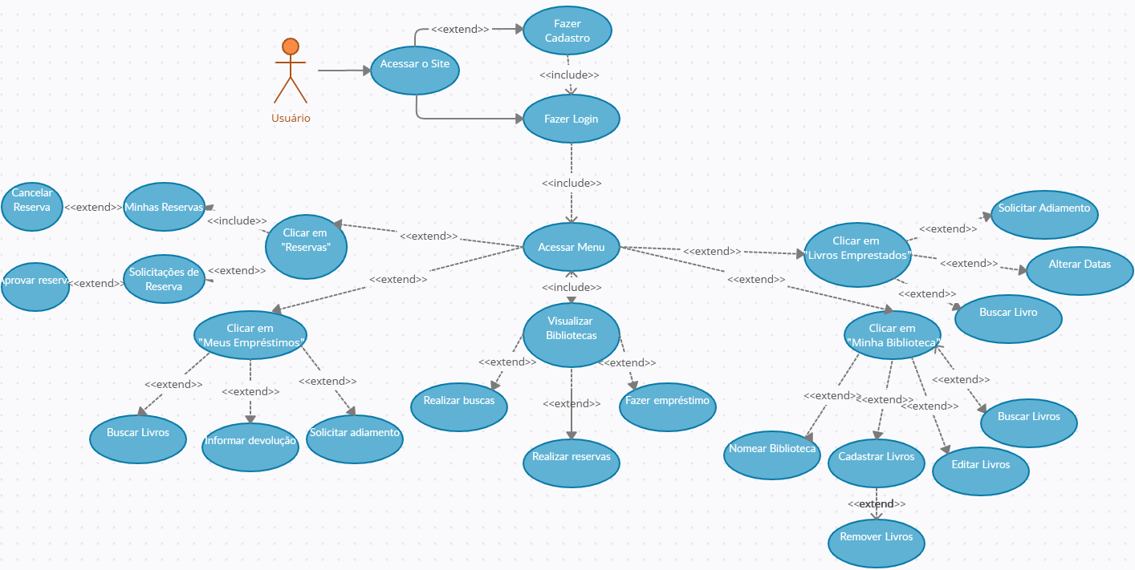

# REFERÊNCIAS